Проект по безналичной оплате питания и контролю доступа в образовательных организациях Санкт-Петербурга «Единая карта школьника»

Каждому участнику проекта (учащемуся/сотруднику школы) выдается именная карта с идентификационным номером. По карте осуществляется: безналичная оплата питания в школьной столовой, контроль входа/выхода в школу через турникет.
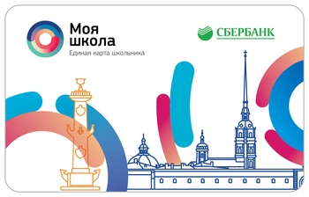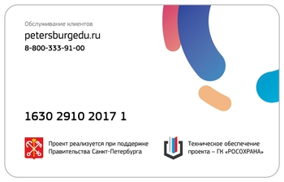
На карте указаны:
- ИДЕНТИФИКАТОР (СУИД) ребёнка
- сайт портала «Петербургское образование» и телефон технической поддержки
СУИД или идентификатор ребёнка необходимо запомнить, продублировать и хранить в надёжном месте. Данная информация будет необходима при пополнении баланса для оплаты питания и восстановления карты в случае утери или замены.
Данная карта не является банковской или кредитной картой.
ВНИМАНИЕ!
Первая карта изготавливается организаторами проекта и выдается в школе на БЕСПЛАТНОЙ основе.

Контроль доступа
Проход в школу
1. Чтобы пройти в здание необходимо приложить карту к считывателю у входной двери.
2. Дождаться зелёного сигнала на считывателе.
3. Пройти в здание.
Выход из школы
1. Приложить карту к считывателю у входной двери.
2. Дождаться зелёного сигнала на считывателе.
3. Выйти из здания.
Входы и выходы детей также контролируются РОО (Районным Отделом Образования Администрации
Невского района). В случае если ребенок ходит в школу, но не прикладывает карту к считывателю в
течение месяца, Отдел Образования направит запрос в школу о причине отсутствия ребенка в школе и
пригласит родителей на комиссию по делам несовершеннолетних.

Контроль питания
В школьной столовой установлено оборудование, обеспечивающее работу системы (считыватели карт, терминалы).
Для того, чтобы оплатить питание — необходимо:
- Назвать заказ сотруднику столовой
- Сотрудник формирует заказ на терминале и выдает продукцию
- Поднести карту к считывателю
- Сумма покупки автоматически списывается со счета
- Убрать карту от считывателя
Имеется возможность разделения счетов буфет/столовая и установки лимита расходов.

Личный кабинет
Родители имеют возможность просматривать информацию о времени входа/выхода в школу, покупках ребенка, а также меню и прейскурант школьной столовой. Для просмотра информации необходимо зарегистрироваться:
- на портале «Петербургское образование» — petersburgedu.ru в электронном дневнике ребенка
- на портале «Моя школа» — myschool.spb.ru в личном кабинете

Пополнение лицевого счета
Пополнить лицевой счет без комиссии, картой любого банка, возможно через портал ГлоЛайм:
- school.glolime.ru/acquiring

Порядок выдачи дубликата
Выдается вместо утраченной Карты. Выдаваемый дубликат — это новая карта с новым номером. После «привязки» дубликата (новой карты) к лицевому счету — старая карта будет заблокирована.
Для получения дубликата карты и привязки к лицевому счету, необходимо обратиться к ответственному за организацию питания в гимназии
Условия выдачи:
- Стоимость 100 рублей, необходимо оплатить в течение 10 календарных дней. В случае неоплаты дубликата карты в течение 10 дней — карта блокируется.
- Оплатить дубликат карты можно на сайте myschool.spb.ru
По всем вопросам, связанным с обслуживанием карты, следует обращаться по телефону горячей линии—
8-800-333-91-00.

